МИНИСТЕРСТВО ОБРАЗОВАНИЯ ИРКУТСКОЙ ОБЛАСТИ
ГОСУДАРСТВЕННОЕ ОБЩЕОБРАЗОВАТЕЛЬНОЕ КАЗЕННОЕ УЧРЕЖДЕНИЕ ИРКУТСКОЙ ОБЛАСТИ
«СПЕЦИАЛЬНАЯ (КОРРЕКЦИОННАЯ) ШКОЛА № 7 г. ИРКУТСКА»
___________________________________________________________________________________________________________________

СПРАВКА

по итогам проведения недели
«В мире поэзии»

Составлена:
учителями русского языка и чтения
Надеждой Леонидовной Архиповой
Еленой Петровной Тарасенко

Иркутск, 2021
Цель:
развитие интереса обучающихся к чтению и изучаемому учебному предмету «чтение»;
Задачи:
- расширить знания обучающихся по учебному предмету «чтение», используя задания творческого и коррекционно-развивающего направления;
- развивать интеллектуальный и творческий потенциал обучающихся, учитывая возрастные, индивидуально-типологические и психические особенности каждого участника мероприятия;
- развивать коммуникативные навыки между обучающимися разных возрастов;
- воспитывать духовно-нравственные качества личности обучающихся к произведениям русской классики.

Срок проведения: 08.02.21г. по 16.02.21г.

Неделя чтения, которую назвали «В мире поэзии» проводилась согласно плану работы школы. Для проведения Недели был составлен план мероприятий, представленный в Таблице 1.

План мероприятий недели «В мире поэзии»
Таблица 1.
№ | Дата проведения | Название мероприятия | Участники | Ответственные исполнители
1 | 05.02.2021 | Оформление зала на первом этаже | 9 класс | Архипова Н.Л.
2 | 08.02.2021 | Линейка «Неделя поэзии началась» | 9 класс | Архипова Н.Л.
3 | 08.02.2021 | Просмотр фильмов  «Актеры читают стихи» | 2-9 классы | Архипова Н.Л., Тарасенко Е.П.
4 | 09.02.2021 | Конкурс «Мы читаем стихи!»  (выразительное чтение любого стихотворения на выбор) | 2-4 классы | Архипова Н.Л., Тарасенко Е.П.
5 | 09.02.21 | Конкурс «Карта дверей» | 6-9 классы | Архипова Н.Л., Тарасенко Е.П.
6 | 10.02.2021 | Конкурс  «Мы читаем стихи!»  (выразительное чтение любого стихотворения на выбор) | 6-9 классы | Архипова Н.Л., Тарасенко Е.П.
7 | 10.02.21 | Конкурс «Лепестки цветка поэзии» | 2-4 классы | Архипова Н.Л., Тарасенко Е.П.
8 | 11.02.2021 | Конкурс рисунков  «Герои стихотворений, я вас нарисую!» | 2-4 классы | Архипова Н.Л., Тарасенко Е.П.
9 | 11.02.2021 | Тесты для знатоков поэзии | 6-9 классы | Архипова Н.Л., Тарасенко Е.П.
10 | 16.02.2021 | Открытый библиотечный урок чтения | 6-7 классы | Архипова Н.Л., Тарасенко Е.П.
11 | 12.02.2021 | Итоговая линейка  «Неделя поэзии подошла к концу» | 9 класс | Архипова Н.Л.

Основное направление работы в течение предметной недели было в совершенствовании профессионального мастерства педагогов путем выполнения подготовки, организации и проведения открытого урока, подбор коррекционно – развивающих заданий, организацию конкурсов различной тематики учебного предмета, а также вовлечение обучающихся в творческую деятельность, повышение их интереса к литературному чтению, умению сотрудничать между собой.
Традиционно Неделя началась с оформления зала: на центральной стене были размещены атрибуты поэзии «перо», «чернильница» фото писателей и поэтов, где над одним из портретов отсутствовала надпись ФИО. В дальнейшем это был проблемно - поисковый прием, который подразумевал ответ на вопрос: «Назовите имя поэта?»
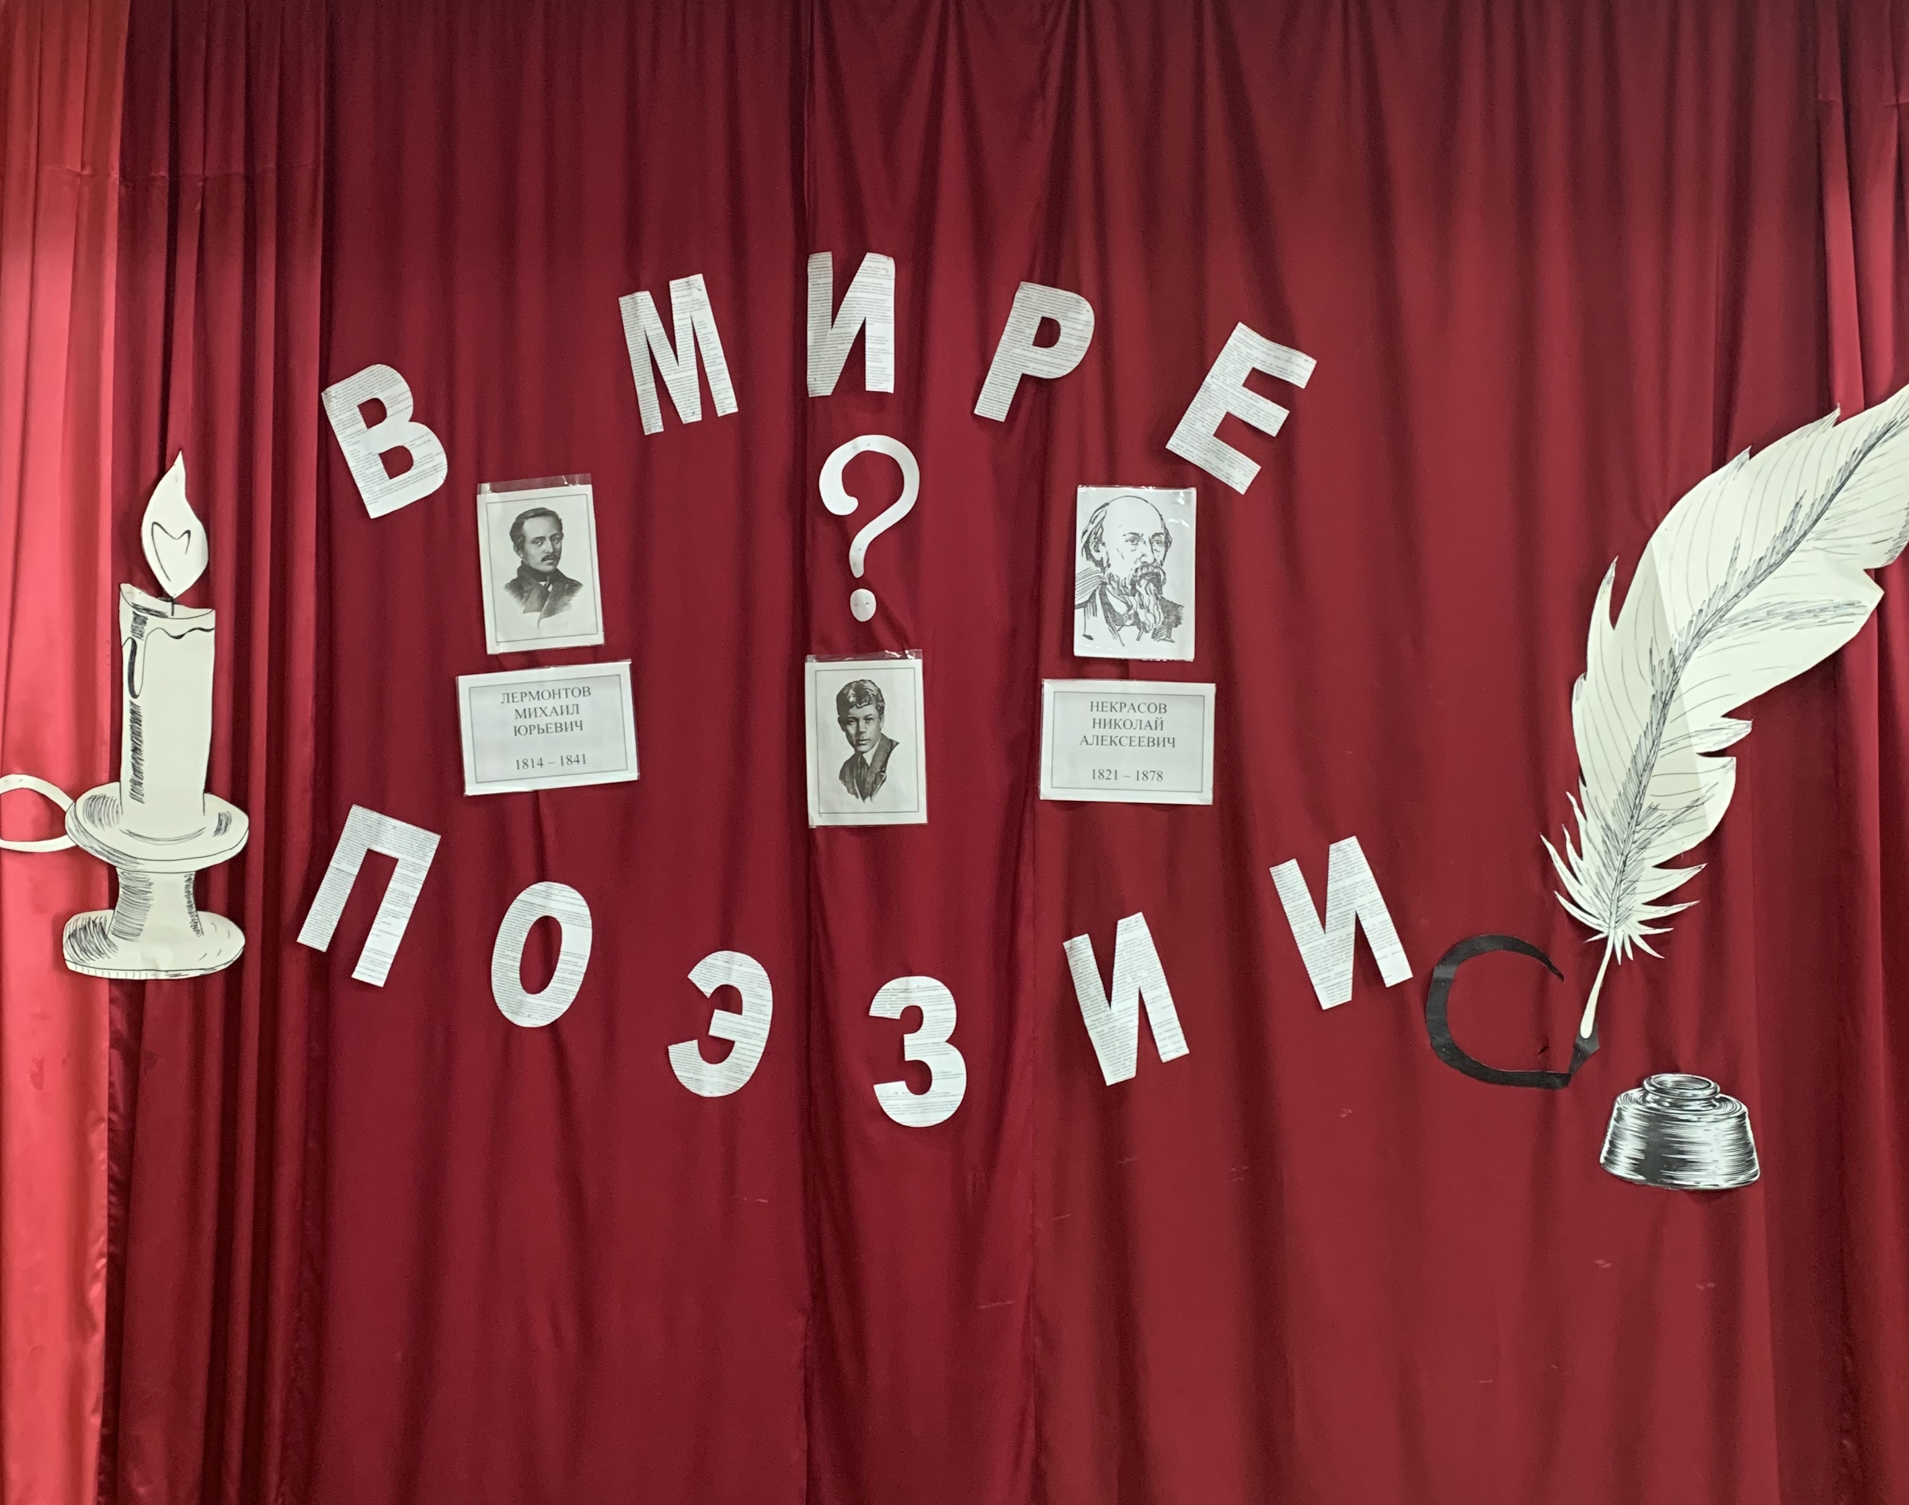
На каждом учебном классе были вывешены стихотворения по следующей тематике:
2 класс – о школе, о предмете чтение
3 класс – о директоре школы, о русском языке
4 класс – о столовой, о биологии
6 класс – о медиках, об истории
7 класс – о логопеде, о географии
8 класс – о соц. педагоге, о математике, о бухгалтерии, о завуче
9 класс – о трудах (столярка, швейка), о психологе, о физкультуре
Подборку стихов проводили педагоги (классные руководители классов, воспитатели ГПД).

- Каждый урок, занятие, самоподготовка, прогулка на этой неделе начинались со стихотворения и заканчивались стихотворением!!!

Первый день Недели:
Тематическая линейка, которую провели обучающиеся 9 класса
Цель: знакомство с планом Недели «В мире поэзии».

Просмотр фильмов «Актеры читают стихи»
Цель: знакомство с красотой литературного языка, интонацией и художественным словом.

Каждому классу было предложено чтение литературного произведения актерами театра и кино. Подбор произведений проводился с учетом изучаемого программного материала, возрастных и индивидуальных особенностей обучающихся.
2-4 класс – выпуск программы «Будильник», посвященный творчеству С. Я. Маршака
6 класс – выпуск программы «Будильник», посвященный творчеству
С. Михалкова
7 класс – стихотворение «Симонов сын артиллериста», читает Олег Табаков
8-9 класс – «Песнь про Федота стрельца удалого молодца », читает Леонид Филатов
По итогам с ребятами была проведена беседа по просмотренным видеороликам.

Второй и третий день:
Конкурс «Мы читаем стихи!» (выразительное чтение любого стихотворения на выбор)
Цель: формирование любви к чтению стихотворений
Обучающиеся каждого класса вместе с воспитателями и учителями – предметниками готовили стихи известных поэтов на выбор. Каждый ученик мог демонстрировать свою подготовку и талант через выразительное чтение наизусть или выразительное чтение по книге, учебнику.
Конкурс проводился в 2 этапа: 1 этап (вторник) – принимали участие 2-4 класс, 2 этап (среда) – принимали участие 6-9 класс.
Так как были запрещены массовые мероприятия, то для участия в конкурсе в зал спускались только 2 класса, которые располагались каждый в своей зоне. Первыми на сцену приглашался 2 класс, а зрителями и одновременно членами жюри были у них обучающиеся 3 класса. Выслушав каждого их участников, громко ему поаплодировав, жюри приступало к голосованию. Каждому обучающемуся 3 класса раздавались три фишки разного цвета: «красный» - первое место, «синий» - второе место, «зеленый» - третье место. Фишки раскладывали сами дети на карточки с именами выступавших ребят. На этих же карточках записывались итоги. Голосовали не только дети, но и учителя, воспитатели, завуч, которые присутствовали на конкурсе. Далее 2 класс поднимался в свой кабинет, а к 3 классу спускался 4 класс и конкурс продолжался. 4 класс оценивал 6 класс, 6 класс – 7 класс, 7 класс – 8 класс, 8 класс – 9 класс, а вот 9 класс оценивали по 2 представителя от 6, 7, 8 классов.
Хочется отметить положительным моментом:
- участие в мероприятии всех детей;
- оценивание детей проводилось самими учениками под руководством взрослых (роль педагогов заключалась в контролирующей и регулирующей функциях);
- преемственность в обучении между классами.

Отмечается, что оценивание результатов детей совпали с оцениванием результатов педагогов.

Параллельно в эти же дни классы получали задания:
6-9 классы (вторник) – Конкурс «Карта дверей». Целью данного конкурса было закрепить умения учащихся ориентироваться в школе, составлять план школы и определять главную мысль стихотворного произведения (тех стихотворений, которые были расположены на дверях учебных кабинетов).
2-4 классы (среда) – Конкурс «Лепестки цветка поэзии». Целью данного конкурса было: выборочное чтение текстов стихотворных произведений, расположенных на дверях кабинетов и соотнесение их с заданным цветом.
Главной задачей данных конкурсов было умение работать в команде, умение распределять обязанности среди одноклассников.

Четвертый день
Конкурс рисунков для обучающихся начальной школы
«Герои стихотворений, я вас нарисую!»
Цель: умение соотносить стихотворный текст с иллюстрациями к нему, умение находить главных героев

Тесты для знатоков поэзии для обучающихся 6-9 классов
Цель: проверка знаний обучающихся программного и занимательного материала учебного предмета «чтение»
Работа по проверке знаний заключалась в умении работать в сотрудничестве между одноклассниками, умении организовать работу в группе независимо от индивидуальных способностей и возможностей каждого члена группы. Дети условно были поделены на 2 группы в классе, каждая группа выполняла одинаковое задание за 40 минут. Каждому классу разрешалось пользоваться учебником. Это позволяло учителю сделать вывод, насколько дети умеют ориентироваться в пройденном материале, умеют пользоваться учебником вообще, умеют работать в «команде».

Пятый день
Библиотечный урок чтения по теме «А.С.Пушкин – поэт, писатель, сказочник»
Цель: знакомство «А. С. Пушкиным – поэтом, писателем, сказочником»
Урок представлен в интегрированной форме - библиотечный урок. Участники образовательного процесса были обучающиеся 6 и 7 классов. Он проводился в холле учреждения, где к оформлению педагоги добавили дополнительные атрибуты к уроку. Главной задачей педагогов состояла в том, чтобы организовать преемственность между классами в изучении программного материала, расширить представления о творчестве поэта, учить детей находиться в постоянном поиске и реализации себя.
На уроке применялись следующие элементы технологий:
Коррекционно-развивающая технология – задания на развитие и коррекцию познавательных процессов;
ИКТ технология - презентация, видеоролик;
Технология сотрудничества - работа в парах, представление презентации, познавательные ситуации;
Поисково- исследовательские технологии - работа со сборниками стихов, составление схемы;
Поставленные цели педагоги во время урока реализовали.

Неделя закончилась Итоговой линейкой - «Неделя поэзии подошла к концу»
Педагоги Архипова Н.Л., Тарасенко Е.П. подвели итоги Недели, наградили каждый класс грамотами, грамоты получили отдельные участники по итогам конкурса «Мы читаем стихи!».
Обучающиеся 2-4 классов получили грамоты за участие в конкурсе.
1 место заняли обучающиеся 7,8 класса
2 место заняли обучающиеся 9 класса
3 место заняли обучающиеся 6 класса

Вывод:
- План Недели чтения «В мире поэзии» выполнен, все мероприятия прошли на высоком методическом уровне и помогли обучающимся проявить и развить интеллектуальные и познавательные способности, расширить эрудицию и общеобразовательный кругозор;
- На примере Недели можно отметить плодотворное сотрудничество детского коллектива и педагогического коллектива (классных руководителей, воспитателей);
- Проведение предметной недели формирует и развивает творческую активность обучающихся, повышает заинтересованность в обучении детей с разными образовательными возможностями.
- Неделя формировала потребность в расширении и углублении литературных знаний, воспитывала любовь к русской литературе вообще.

Рекомендации:
При проведении недели предметной недели:
- Отметить эстетичность и оригинальность оформления Недели, которое имела мотивацию к деятельности данной категории обучающихся, стимулировало к выполнению заданий в течение всей Недели;
- Отметить активность педагогического коллектива к Неделе, что отмечалось в подготовке и принятия участия;
- Отмечается интересные и коррекционно-развивающие формы проведения мероприятий Недели (тестовые задания, открытый урок, просмотр фильма и др.), чёткость, продуманность и коррекционная направленность мероприятий;
- В дальнейшем необходимо рационально распределять нагрузку и четко планировать мероприятия между педагогическим коллективом – воспитателями;
- Отмечать при награждении не только успешный класс, но и активного педагога.
- В работу Недели задействовать другие структуры ОУ – психолога, библиотекаря.
- Провести открытое мероприятие в форме литературного вечера, посвященное поэту с целью привития любви школьников к глубокому изучению творчества поэта-юбиляра, выразительному декламированию его стихотворений, отработке навыка поиска информации в сети Интернет и созданию презентаций в программе PowerPoint, закрепление преемственности и умения сотрудничать в пространстве класса и школы.

